**Sabato 18 maggio – Voga: i ragazzi del Bernardini a Tavolara**

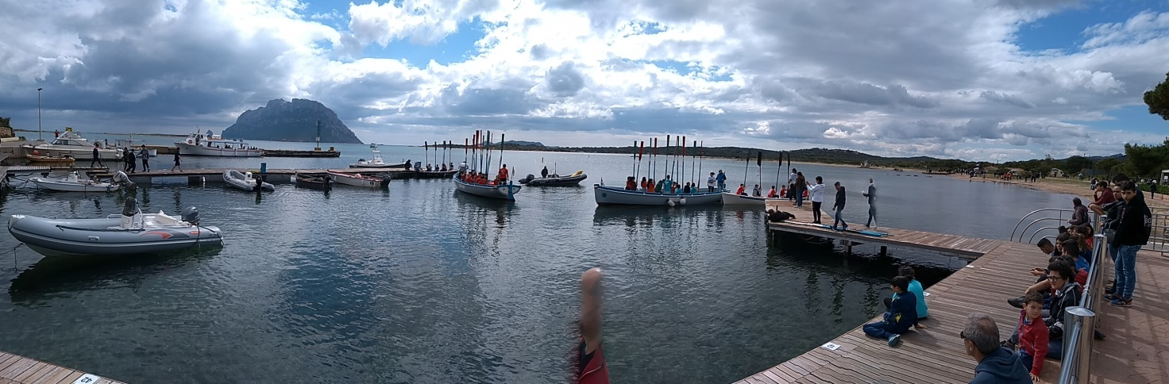

I ragazzi dell'Istituto Comprensivo "Bernardini" questa volta hanno remato a Porto San Paolo, davanti a Tavolara, in una cornice da sogno, al  III° Palio Remiero Re di Tavolara .

Hanno partecipato 3 equipaggi della scuola media grazie alla presenza e preparazione di Antonella Contu (timoniere), Nicoletta Puligheddu, Francesca Calzedda, Eleonora Carta, Alessandra Silenzi, Marco Zanetta, Riccardo Flori, Riccardo Gusai, Mattia Conteddu, Roberto Moledda, Francesco Aresu, Mirko Piras.

Anche questa volta  c'è stata la presenza di vento forte (maestrale), che ha condizionato la traiettoria dell'imbarcazione e messo a dura prova l'abilità dei timonieri nel gestire le manovre, soprattutto in virata.

Presenti equipaggi delle scuole medie di Porto San Paolo, Tula, Oschiri, Olbia, Orosei, Siniscola, Padru.

Ultimo appuntamento dell'anno scolastico **sabato 8 giugno** ad **Olbia** per la **Remata di fine corso**.